漆膜柔韧性测定仪

产品说明：
腾瑞智科生产的漆膜柔韧性测定仪是符合GB/T 1731标准设计。用作涂料漆膜柔韧性测定。
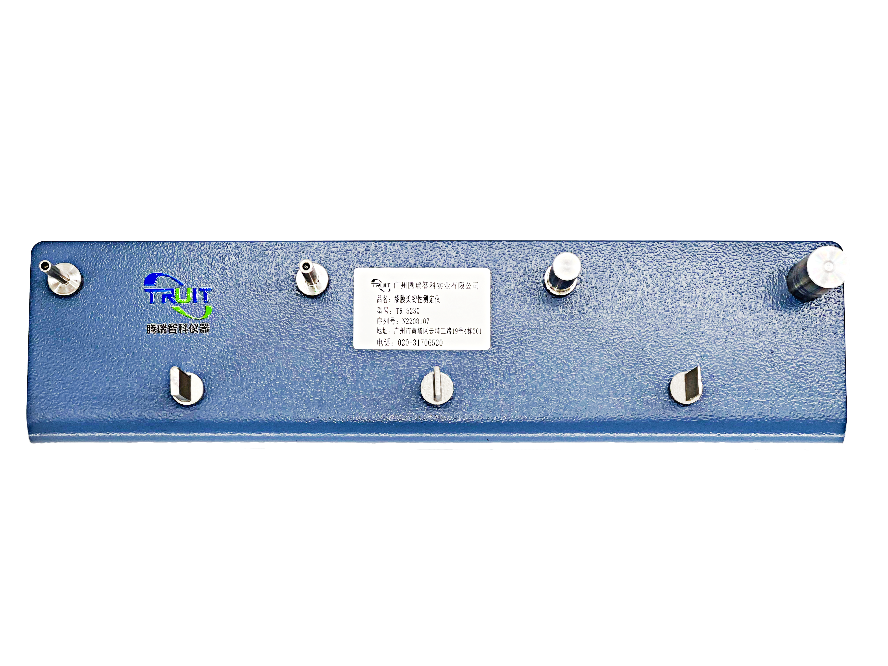
产品特点：
油漆漆膜涂于金属板上，在不同的直径（毫米）的轴棒上弯曲以测定漆膜的柔韧性。
测定时，在22±1°C，相对温度不大于70%条件下进行。
设备及用具：
（1）漆膜弹性试验器（如图）由粗细口径不同的七个钢制轴棒所组成，固定于座架上，座架可用螺钉钉在试验台的桌子边上。
轴棒的尺寸如下：
每个轴棒长度 35毫米
轴棒1直径 15毫米
轴棒2直径 10毫米
轴棒3直径 5毫米
轴棒4直径 4毫米
轴棒5截面3*10毫米，其曲度半径为 1.5毫米
轴棒6截面2*10毫米，其曲度半径为 1毫米
轴棒7截面1*10毫米，其曲度半径为 0.5毫米
- 铁板：厚度0.2~0.3毫米，尺寸20*100~150毫米。
漆膜弹性测定器
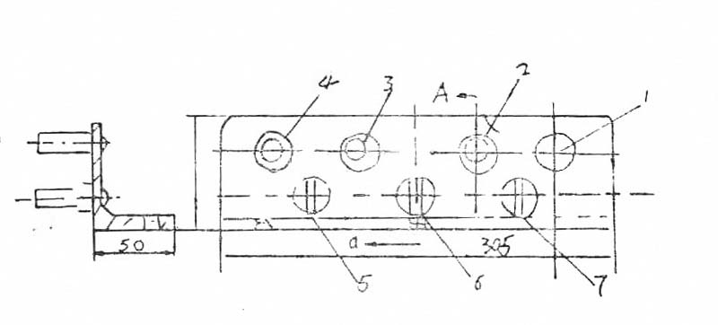
- R=7.5m/m钢棒
- R=5m/m钢棒
3、R=2.5m/m钢棒
4、R=2m/m钢棒
5、R=1.5m/m钢棒
6、R=1m/m钢棒
7、R=0.5m/m钢棒

订购信息： TR 5230--漆膜柔韧性测定仪

